EŞ AÇILAR
ÖLÇÜLERİ EŞİT OLAN AÇILARA EŞ AÇILAR DENİR.

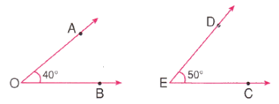
AÇIORTAY
BAŞLANGIÇ NOKTASI AÇININ KÖŞESİ OLAN , AÇININ İÇ BÖLGESİNDE AÇIYI İKİ EŞ AÇIYA AYIRAN IŞINA AÇIORTAY DENİR.
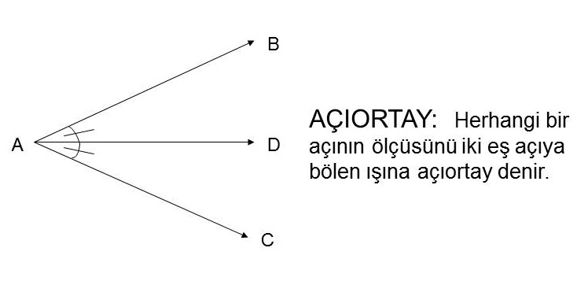
DOĞRUDA AÇILAR
Bir düzlemdeki üç farklı doğru birbirine göre dört farklı durumda bulunur.
a. a, b ve c doğruları paraleldir.
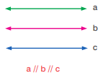

b. Üç doğru birbirini üç farklı noktada keserler.
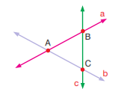

c. a ile b paralel, c doğrusu ise bu iki doğruyu, farklı iki noktadan kesmektedir.
Paralel iki doğrunun her birini farklı noktada kesen üçüncü bir doğru bu iki doğrunun keseni olarak adlandırılır. Eğer bu kesen paralel iki doğruya da dik ise ortak dikme olarak adlandırılır.
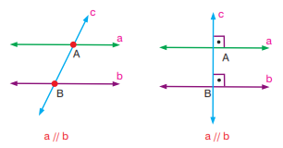

d. a, b ve c doğruları bir O noktasında kesişirler.
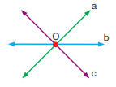

derskitabicevaplarim.com

